**PENGEMBANGAN E-MODUL BERBASIS STEAM (*SCIENCE, TECHNOLOGY, ENGINEERING, ARTS AND MATHEMATICS*)**

**DENGAN TAMPILAN MAJALAH UNTUK**

**MENINGKATKAN *SELF-EFFICACY***

**PADA SISWA**

**SKRIPSI**



**OLEH**

**ANA BAROKATIN ANNISA**

**NIM. A1C219017**

**PROGRAM STUDI PENDIDIKAN MATEMATIKA**

**JURUSAN PENDIDIKAN MATEMATIKA ILMU PENGETAHUAN ALAM**

**FAKULTAS KEGURUAN DAN ILMU PENDIDIKAN**

**UNIVERSITAS JAMBI**

**MEI 2023**

**PENGEMBANGAN E-MODUL BERBASIS STEAM (*SCIENCE, TECHNOLOGY, ENGINEERING, ARTS AND MATHEMATICS*)**

**DENGAN TAMPILAN MAJALAH UNTUK**

**MENINGKATKAN *SELF-EFFICACY***

**PADA SISWA**

**SKRIPSI**

**Diajukan kepada Universitas Jambi**

**Untuk Memenuhi Salah Satu Persyaratan dalam Menyelesaikan**

**Program Sarjana Pendidikan Matematika**



**OLEH**

**Ana Barokatin Annisa**

**NIM. A1C219017**

**PROGRAM STUDI PENDIDIKAN MATEMATIKA**

**JURUSAN PENDIDIKAN MATEMATIKA DAN ILMU PENGETAHUAN ALAM**

**FAKULTAS KEGURUAN DAN ILMU PENDIDIKAN**

**UNIVERSITAS JAMBI**

**MEI 2023**

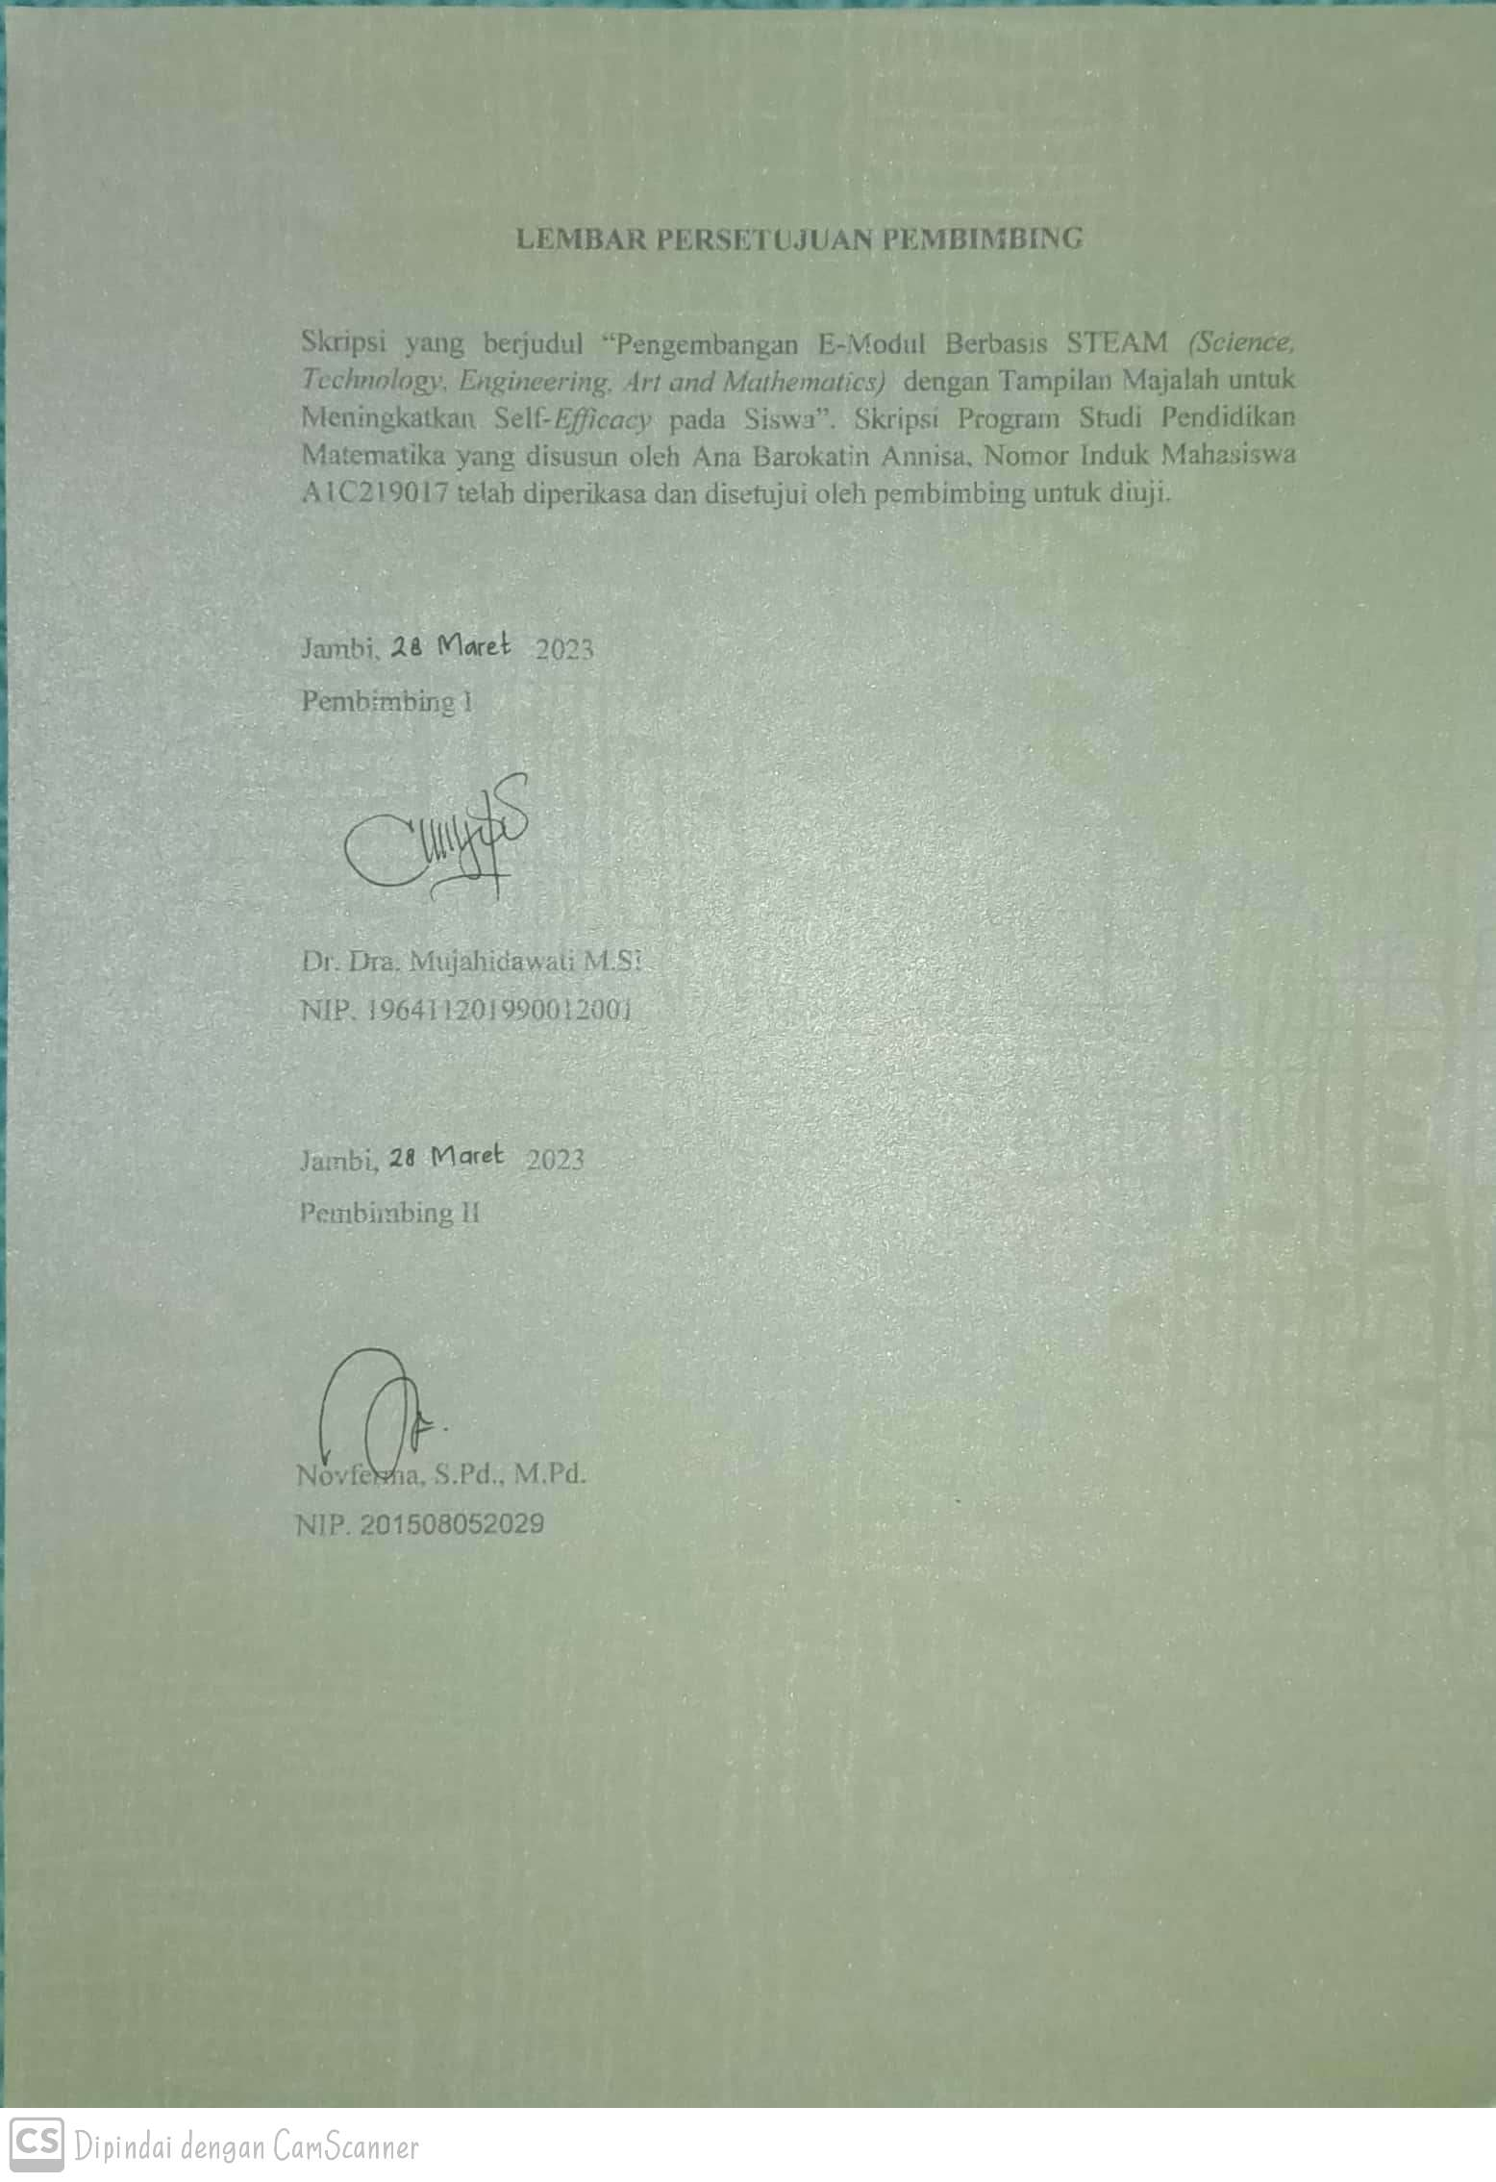

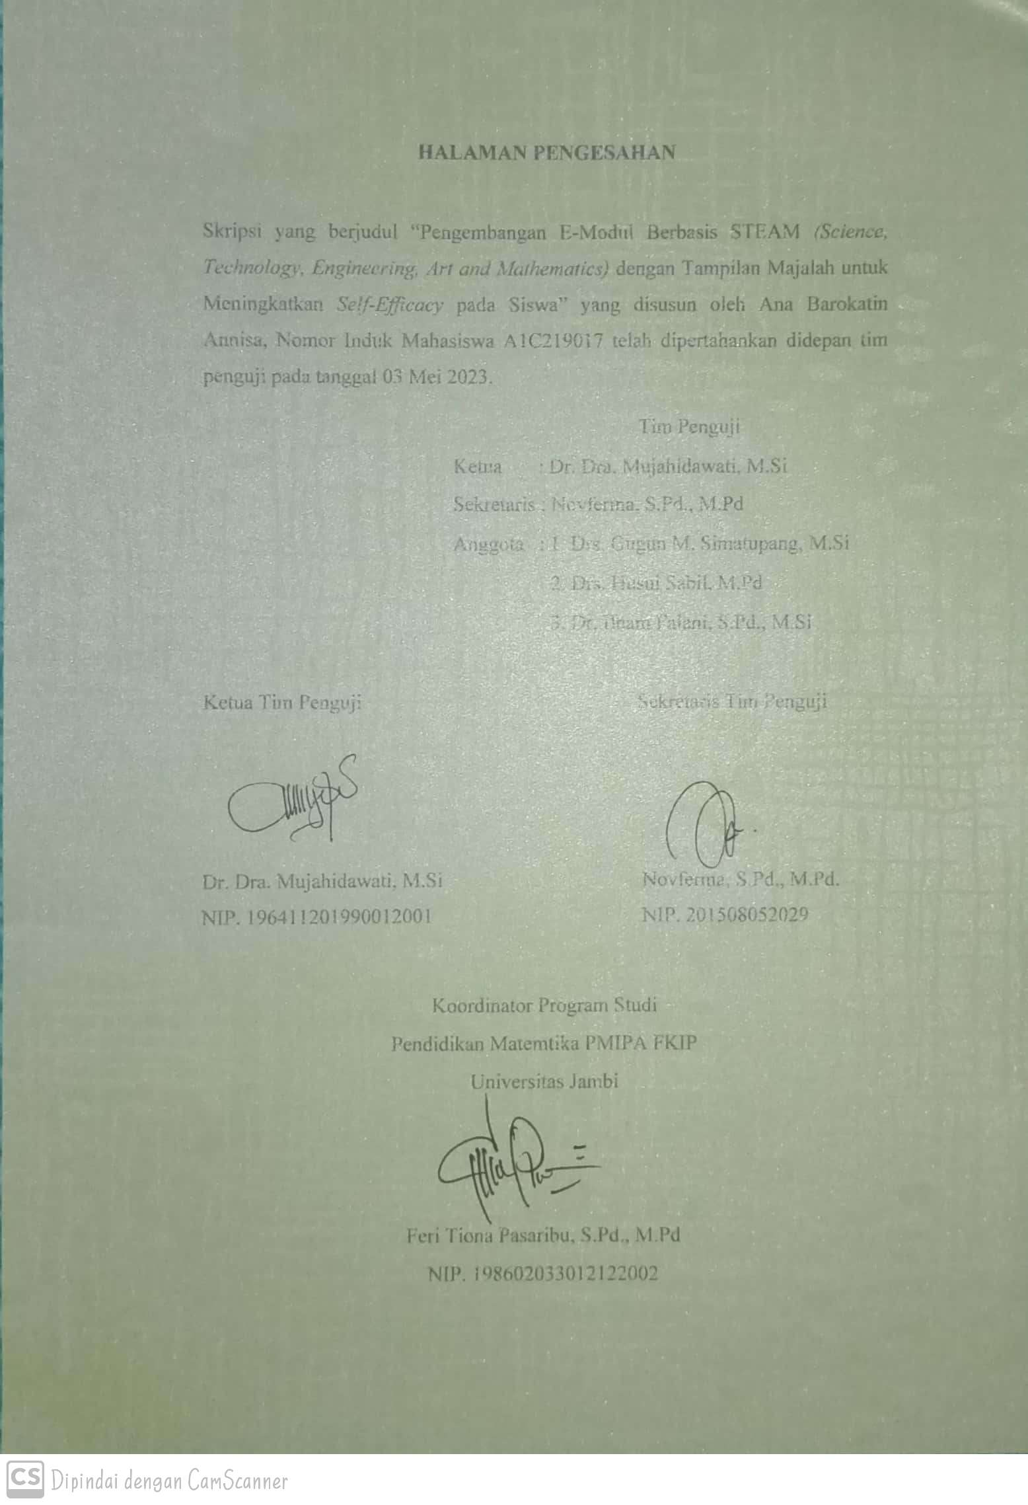

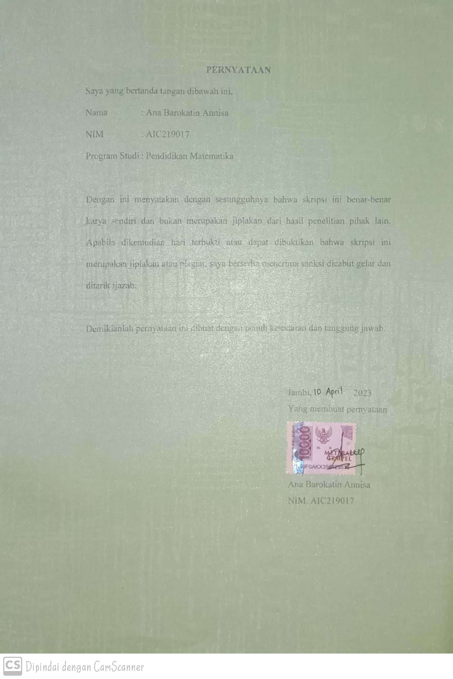

**MOTTO**

"Pikiran baik akan turut mendatangkan hal-hal baik”

&

“Selesaikan apa yang kamu mulai, karena kamu bertanggung jawab pada setiap pilihan yang kamu ambil"

~ Ana Barokatin Annisa~

Sesungguhnya sesudah kesulitan itu ada kemudahan. Maka apabila kamu telah selesai (dari suatu urusan), kerjakanlah dengan sungguh-sungguh

(urusan yang lain)

~ Q.S Al-Insyirah: 6-7~

“Ga mudah, tapi Bismillah”

~Fiersa Besari~

Kupersembahkan skripsi ini untuk ayahanda Ahmad Thoyib dan Ibunda Nurhamalah tercinta yang dengan perjuangan kerasnya telah mengantarkanku untuk meraih ilmu dan cita-cita. Semoga aku dapat menjadi pribadi yang taat dan senantiasa selalu berada dijalan yang di-Ridhoi Allah SWT. Mari kita lewati semuanya dengan ketabaha dan kearifan.

**ABSTRAK**

**Barokatin, Ana Annisa**. 2023. Pengembangan E-Modul Berbasis STEAM *(Science, Technology, Engineering, Art, Mathematics) dengan* Tampilan Majalah untuk Meningkatkan *Self-Efficacy* Pada Siswa. Skripsi, Jurusan Pendidikan Matematika dan Ilmu Pengetahuan Alam FKIP Universitas Jambi, Pembimbing: (I) Dr. Dra. Mujahidawati, M.Si. (II) Novferma, S.Pd., M.Pd.

**Kata Kunci** : E-modul, STEAM, *Self-Efficacy*

Matematika menjadi salah satu ilmu pengetahuan yang sangat penting untuk dikuasai dengan baik karena berkaitan erat dengan kehidupan sehari-hari. Selain dari aspek kognitif, aspek afektif juga perlu memiliki peranan penting dalam keberhasilan pembelajaran matematika. Terdapat tiga faktor afektif yang dapat mempengaruhi proses pembelajaran siswa , yaitu: keyakinan, sikap dan emosi. Faktor keyakinan akan berpengaruh terhadap saat peserta didik melakukan proses pembelajaran yang akan terlihat pada tindakan, upaya, ketekunan, fleksibilitas, dan realisasi tujuan. Keyakinan diri terhadap pembelajaran matematika biasa dikenal dengan istilah s*elf-efficacy*. Dalam meningkatkan s*elf-efficacy* siswa diperlukan bahan ajar yang tepat agar siswa dapat memahami materi yang diajarakan. Salah satu pendekatan pembelajaran yang mampu meningkatkan s*elf-efficacy* siswa adalah pendekatan STEAM. Pendekatan STEAM merupakan pembelajaran kontekstual yang dapat mendorong siswa memahamai fenomena-fenomena dalam kehidupan sehari-hari.

Penelitian ini bertujuan untuk mendeskripsikan proses pengembangan e-modul berbasis STEAM dengan tampilan majalah serta untuk mendeskripsikan kelayakan e-modul berbasis STEAM dengan tampilan majalah ditinjau dari kevalidan, kepraktisan, dan keefektifan.

Penelitian ini dilakukan di SMPN 1 Muaro Jambi kelas VII.A pada tanggal 10 Februari - 10 Maret 2023. Jenis penelitian ini ialah penelitian kualitatif dan kuantitatif. Subjek penelitian ini ialah siswa kelas VII.A SMPN 1 Batanghari. Hasil penelitian menunjukkan bahwa pengembangan e-modul berbasis STEAM *(Science, Technology, Engineering, Art, Mathematics*) dengan tampilan majalah untuk meningkatkan *Self-Efficacy* pada siswa menggunakan tahapan sesuai dengan tahap model ADDIE serta kualitas dari e-modul yaitu: tingkat kevalidan dari segi materi adalah 82,4% (sangat valid) dan tingkat kevalidan dari aspek desain adalah 79,3% (valid), tingkat kepraktisan oleh guru adalah 94% (sangat praktis) dan tingkat kepraktisan oleh siswa adalah 82,67% (sangat praktis), tingkat keefektifan berdasarkan hasil tes hasil belajar oleh siswa atau angket respon siswa adalah 85,71% (sangat efektif) dan berdasarkan hasil angket *Self-Efficacy* siswa (pre-test) adalah 39,17% dan (post test) yaitu 76,03% dengan demikian dapat diketahui bahwa *Self-Efficacy* siswa meningkat.

**KATA PENGANTAR**

*Bismillahirrahmanirrahim,* Puji syukur kehadirat Allah SWT yang telah melimpahkan rahmat dan hidayah-nya sehingga skripsi yang berjudul "Pengembangan E Modul Berbasis STEAM *(Science, Technology, Engineering, Art, Mathematics)* dengan Tampilan Majalah untuk Meningkatkan *Self-Efficacy* Pada Siswa” sebagai tugas akhir dapat terealisasikan dengan baik, Sholawat serta salam penulis sampaikan kepada Nabi Muhammad SAW, yang senantiasa diharapkan selalu syafaatnya.

Selama menyelesaikan skripsi ini penulis telah banyak menerima dukungan motivasi, bantuan baik secara moril maupun materil serta do’a dari berbagai pihak, terutama keluarga, terkhusus kepada Ibu dan Bapak penulis yakni Ibu Nurhamalah dan Bapak Ahmad Thoyib yang selalu memotivasi dan mendoakan penulis sehingga sampai pada titik ini.

Kemudian penulis ingin mengucapkan terima kasih yang sebesar-besarnya kepada kedua pembimbing skripsi yaitu Ibu Dr. Dra. Mujahidawati, M.Si. dan Ibu Novferma, S.Pd., M.Pd yang selalu membimbing dan memberikan solusi kepada penulis dengan penuh pengertian dan hati yang ikhlas. Semoga Ibu pembimbing selalu dalam lindungan Allah SWT dan dimudahkan dalam segala urusan. Kepada Bapak Prof. Dr. Drs Syaiful, M.Pd dan Bapak Drs Gugun M. Simatupang, M.Si selaku dosen pembahas pada saat penulis melaksanakan seminar proposal, penulis mengucapkan terima kasih atas saran dan masukannya demi menjadikan skripsi ini lebih sempurna.

Selain itu, penulis ingin menyampaikan terima kasih kepada pihak yang turut membantu, yaitu: Ibu Delita Sartika, S. S., MA.,Ph, D. selaku Wakil Dekan Bidang Akademik Kerja Sama dan Sistem Informasi FKIP Universitas Jambi, Bapak Dr. Agus Subagyo, S.Si., M.Si, selaku ketua jurusan PMIPA FKIP Universitas Jambi, Ibu Feri Tiona Pasaribu, S.Pd., M.Pd sebagai koordinator program studi pendidikan matematika FKIP Universitas Jambi, Ibu Dra. Dewi Iriani, M.Pd selaku dosen pembimbing akademik dan Bapak dan Ibu dosen lainnya, khususnya dosen pendidikan matematika FKIP Universitas Jambi yang telah memberikan ilmu pengetahuan dan pengalaman yang sangat berarti selama perkuliahan, Penulis juga menyampaikan terimakasih kepada Ibu Erma Dewita, S.Pd selaku Kepala SMPN 1 Muaro Jambi yang telah memberikan izin kepada penulis untuk melakukan penelitian di SMPN 1 Muaro Jambi dan Ibu Umi Karomahi, S.Pd. selaku guru matematika kelas VII SMPN 1 Muaro Jambi.

Terakhir, penulis juga ingin menyampaikan terimakasih kepada saudara kakak Siti Mas Ullah dan Adik Lutfiyatuz Zahrotul Laily yang sudah memberi dukungan kepada penulis selama perkuliahan hingga seterusnya, saudari perempuan yang banyak membantu penulis selama masa perkuliahan , dan teman-teman penulis selama penulis berada di kampus Universitas Jambi, yaitu; Regita Wijayanti Azbawi, Alfarani Murtia Saskia Putri, Widya Ningsih, Dilla Maharani, Aldi Pranata, Fathurrahman Azhari Putra selaku teman Pentol's yang banyak mengajarkan penulis mengenai konsep ekspektasi, masa dan orang. Asi Muspita, Elsa Rahma Yunita, Rekha Wulandari selaku teman yang bersedia membantu penulis dibeberapa situasi, Silfiani Indri, Geni Puspita Putri Watma Ningsih sebagai teman Kost Jaenab selama menjalani masa perkuliahan di kampus Universitas Jambi yang juga selalu mendukung dan memberikan bantuan baik moril maupun materil kepada penulis, tidak lupa pula Renti Efrianti, Sayyidatul Abqariyyah Melgis, Inayah Tusilawati Fitri sebagai teman kost bude, yang sudah menjadi saksi perjuangan pada 2 semester awal perkuliahan sebelum terjadinya pandemic covid-19 serta teman-teman seperjuangan mahasiswa pendidikan matematika angkatan 2019, terutama kelas R-001 atas kebersamaannya selama ini.

Dalam penulisan skripsi ini, penulis menyadari bahwa masih terdapat banyak kekurangan dikarenakan keterbatasan kemampuan yang penulis miliki Maka penulis mengharapkan adanya kritik dan saran masukan yang membangun demi penyempurnaan skripsi ini. Akhir kata penulis ucapkan kepada semua pihak yang telah disebut satu persatu, semoga segala bentuk bantuan yang diberikan kepada penulis dapat menjadi pahala dihadapan Allah SWT. Semoga penelitian ini dapat bermanfaat bagi penulis dan khususnya pembaca.

Jambi, 9 April 2023



Ana Barokatin Annisa

NIM. A1C219017

**DAFTAR ISI**

HALAMAN SAMPUL

HALAMAN JUDUL

HALAMAN PERSETUJUAN PEMBIMBING

HALAMAN PENGESAHAN

HALAMAN PERNYATAAN KARYA SENDIRI

ABSTRAK i

KATA PENGANTAR ii

DAFTAR ISI v

DAFTAR TABEL vi

DAFTAR GAMBAR vii

**DAFTAR LAMPIRAN…..………………………..……………………………..x**

BAB I PENDAHULUAN 1

1.1 Latar Belakang Masalah 1

1.2 Rumusan masalah 10

1.3 Tujuan Pengembangan 11

1.4 Spesifikasi pengembangan 11

1.5  Pentingnya Pengembangan 12

1.6 Asumsi dan Keterbatasan Pengembangan 12

1.7 Definisi Istilah 13

BAB II KAJIAN TEORITIK 15

2.1 Kajian Teori dan Hasil Penelitian yang Relevan 15

2.2 Kerangka Berpikir 56

BAB III METODE PENELITIAN 58

3.1 Model Pengembangan 58

3.2 Prosedur Pengembangan 59

3.3. Subjek Uji Coba 70

3.4 Jenis Data dan Sumber Data 71

3.5 Instrumen Pengumpulan Data 72

3.6 Teknik Analisis Data 85

BAB IV HASIL DAN PEMBAHASAN 92

4.1 Hasil Pengembangan 92

4.2 pembahasan 146

BAB V SIMPULAN, IMPLIKASI, DAN SARAN 158

5.1 Simpulan 158

5.2 Implikasi 159

5.3 Saran 160

DAFTAR RUJUKAN 161

LAMPIRAN .165

**DAFTAR TABEL**

**Tabel halaman**

1. 1 data hasil observasi *self-efficacy* siswa. ...5

2. 1 Perbedaan Modul dan E-Modul ………………….………………………16

2. 2 Perbedaan *Self-Efficacy* (Tinggi) dan *Self-Efficacy* (Rendah) ..35

2. 3 Indikator *Self-Efficacy* ..35

2. 4 Capaian Pembelajaran danTujuan Pembelajaran Materi Statistika………44

2. 5 Analisis Pengintegrasian STEAM dalam Materi Statistika………………48

3. 1 *Storyboard* E-Modul berbasis STEAM …………………………………63

3. 2 Instrumen Pengumpulan Data 73

3. 3 Kisi-kisi Angket Validasi Ahli Materi E-Modul 74

3. 4 kisi-kisi angket validasi untuk angket validasi materi 75

3. 5 Kisi-kisi Angket Validasi Ahli Desain E-Modul 75

3. 6 kisi-kisi angket validasi untuk angket validasi desain 76

3. 7 Kisi-kisi Angket Praktikalitas oleh Pendidik 76

3. 8 kisi-kisi angket validasi untuk angket praktikalitas oleh pendidik………77

3. 9 Kisi-kisi Angket Respon Peserta Didik 77

3. 10 kisi-kisi angket validasi untuk angket praktikalitas oleh peserta didik 78

3. 11 Kisi-Kisi Soal Evaluasi Belajar Materi Statistika 78

3. 12 Klasifikasi Tingkat Reliabilitas Tes 80

3. 13 Kriteria Tingkat Kesukaran 82

3. 14 Kisi-Kisi Skala *Self-Efficacy* 84

3. 15 kisi-kisi angket validasi untuk angket praktikalitas oleh peserta didik 84

3. 16 Persentase Skala *Self-Efficacy* 85

3. 17 Kriteria Nilai Validitas 87

3. 18 Kriteria Nilai Praktikalitas 88

3. 19 Kriteria Nilai Efektifitas 90

3. 20 Kriteria Nilai N-Gain 90

3. 21 Kategori Tafsiran Efektivitas N-Gain …………………………….…………. 91

4. 1 Identifikasi Materi 97

4. 2 Hasil Validasi Ahli Instrumen 120

4. 3 Hasil Validasi Ahli Materi 122

4. 4 Hasil Validasi Ahli Desain 124

4. 5 Hasil Uji Coba Perorangan 126

4. 6 Data Hasil Uji Coba Kelompok Kecil 127

4. 7 Hasil Perhitungan Kualitas Instrumen Soal 137

4. 8 Hasil dari Tes Hasil Belajar Siswa 138

4. 9 Hasil Angket *Self-Efficacy* Siswa 140

4. 10 Hasil Angket *Self-Efficacy* Siswa Berdasarkan Indikator 141

4. 11 Hasil Perhitungan N-Gain *Self-Efficacy* Siswa ………………………...141

**DAFTAR GAMBAR**

**Gambar halaman**

1. 1 data perbandingan self-efficacy indonesia dan negara lainnya **Error! Bookmark not defined.**4

2. 1 Contoh Penyajian Diagram Batang Data Ukuran Sepatu Siswa 41

2. 2 Contoh Penyajian Diagram Lingkaran Jenis Pekerjaan 42

2. 3 file PDF yang akan di ekspor ke *FLIPHTML5* 45

2. 4 Langkah memasuki *FLIPHTML5* 45

2. 5 Tampilan Awal FlipHTML5 45

2. 6 Tampilan Menambahkan Dokumen 46

2. 7 Tampilan Laman Kerja *flipHTML5* 46

2. 8 Tampilan Edit Desain 46

2. 9 Tampilan Menyimpan Hasil Edit 47

2. 10 Tampilan Produk Pada Komputer dan Smartphone 47

2. 11 Kerangka Berfikir Pengembangan E-Modul Berbasis STEAM 57

3. 1 Tahap ADDIE ………………………..………………………..………………………..…………………58

4. 1 Halaman Sampul Luar E-modul 99

4. 2 Halaman Sampul Dalam E-modul 100

4. 3 Halaman Kata Pengantar 101

4. 4 Halaman Daftar Isi 102

4. 5 Halaman Cara Penggunaan E-Modul 103

4. 6 Halaman Peta Konsep 104

4. 7 Halaman Kompetensi yang Akan Dicapai 105

4. 8 Halaman Pendahuluan 106

4. 9 Halaman Implementasi STEAM 107

4. 10 Halaman Tokoh-tokoh Statistika 108

4. 11 Halaman Kegiatan Belajar 1 109

4. 12 Bagian *Focus* Kegiatan 1 110

4. 13 Bagian *Detail* Kegiatan 1 110

4. 14 Bagian *Discovery* Kegiatan 1 111

4. 15 Bagian *Application* Kegiatan 1 111

4. 16 Bagian *Presentation* Kegiatan 1 112

4. 17 Bagian *Link* Kegiatan 1 112

4. 18 Halaman Latihan Soal 113

4. 19 Halaman *Tips and Trick* 114

4. 20 Halaman Rangkuman 115

4. 21 Halaman Evaluasi Akhir 116

4. 22 Halaman Daftar Pustaka 116

4. 23 Halaman Kunci Jawaban 117

4. 24 Halaman Profil Pengembang 118

4. 25 (a) sebelum direvisi dan (b) sesudah direvisi 121

4. 26 (a) sebelum direvisi dan (b) sesudah direvisi 123

4. 27 (a) sebelum direvisi dan (b) sesudah direvisi 124

4. 28 Uji Coba Perorangan 125

4. 29 (a) sebelum direvisi dan (b) sesudah direvisi 126

4. 30 Uji Coba Kelompok Kecil 127

4. 31 Pemberian Link E-Modul Di Grup Whatsapp 130

4. 32 Dokumentasi Diskusi Belajar Siswa Menggunakan E-Modul 130

4. 33 Pengerjaan Latihan 1 Pada *Quizizz* 131

4. 34 Dokumentasi Diskusi Belajar Siswa Menggunakan E-Modul 132

4. 35 Dokumentasi Diskusi Belajar Siswa Menggunakan E-Modul 134

4. 36 Dokumentasi Jawaban Soal Latihan 3 135

4. 37 Dokumentasi Diskusi Belajar Siswa Menggunakan E-Modul 136

4. 38 Dokumentasi Pengerjaan Tes Hasil Belajar 137

4. 39 Dokumentasi Pengisian Angket *Self-Efficacy* Siswa 140

4. 40 Dokumentasi Tahap Implementasi pada Uji Lapangan 143

**LAMPIRAN**

**Lampiran Halaman**

1 Surat Izin Penelitian 166

2 Surat Selesai Penelitian 167

3 Validasi Oleh Ahli Instrumen untuk angket validasi materi 168

4 Data Hasil Validasi ahli Instrument 171

5 Validasi Instrumen Angket Penilaian Materi 172

6 Data Hasil Validasi ahli Materi 177

7 Validasi Oleh Ahli Instrumen Untuk Angket Validasi Desain 178

8 Validasi Instrumen Angket Penilaian Desain 181

9 Data Hasil Validasi Ahli Desain 185

10 Validasi Instrumen Untuk Angket Respon Pendidik 186

11 Angket Praktikalitas (Pendidik) 189

12 Data Hasil Angket Praktikalitas Pendidik (Uji coba perorangan)………..194

13 Validasi Oleh Ahli Instrumen Untuk Angket Peserta Didik 195

14 Angket Praktikalitas (Peserta didik) 198

15 Data. Hasil Angket Praktikalitas Peserta Didik 202

16 Validasi Instrumen untuk Soal Tes Hasil Belajar 203

17 Lembar Soal Tes Hasil Belajar 205

18 Salah Satu Hasil Tes Belajar Siswa 208

19 Data Hasil Tes Hasil Belajar Siswa 210

20 Perhitungan Kualitas Instrumen Soal Tes Hasil Belajar 211

21 Kisi-Kisi Angket *Self-Efficacy* Siswa 212

22 Angket *Self-Efficacy* Siswa 213

23 Data Hasil Angket Self-Efficacy siswa 215

24 Data Hasil Perhitungan N-Gain 216

25 Produk E-Modul 217

26 Modul Ajar 218

27 Dokumentasi Penelitian 235

28 Data Hasil Angket *Self-Efficacy* siswa (observasi) 236

29 Data hasil belajar siswa kelas VII SMP Negeri 1 Muaro Jambi 237